Inscription 2023 CKCS
QUESTIONNAIRE DE SANTE « QS- SPORT »
Ce questionnaire de santé permet de savoir si vous devez fournir un certificat médical pour renouveler votre licence sportive (certificat médical obligatoire pour première adhésion (+/- mention en compétition)
Répondez aux questions suivantes par OUI ou NON * | OUI | NON
Durant les 12 derniers mois
- Un membre de votre famille est il décédé subitement d’une cause cardiaque ou inexpliquée ? | ☐ | ☐
- Avez-vous ressenti une douleur dans la poitrine, des palpitations, un essoufflement inhabituel ou un malaise | ☐ | ☐
- Avez-vous eu un épisode de respiration sifflante (asthme) ? | ☐ | ☐
- Avez-vous eu une perte de connaissance ? | ☐ | ☐
- Si vous avez arrêté le sport pendant 30 jours ou plus pour des raisons de santé, avez-vous repris sans l’accord de votre médecin ? | ☐ | ☐
- Avez-vous débuté un traitement médical de longue durée (hors contraception et désensibilisation aux allergies) ? | ☐ | ☐
A ce jour
- Ressentez-vous une douleur, un manque de force ou une raideur suite à un problème osseux, articulaire ou musculaire (fracture, entorse, luxation, déchirure, tendinite, etc…) survenu durant les 12 derniers mois ? | ☐ | ☐
- Votre pratique sportive est-elle interrompue pour des raisons de santé ? | ☐ | ☐
- Pensez-vous avoir besoin d’un avis médical pour poursuivre votre pratique sportive ? | ☐ | ☐
*NB : Les réponse formulées relèvent de la seule responsabilité du licencié.
Si vous avez répondu NON à toutes les questions :
Pas de certificat médical à fournir. Simplement attestez, selon les modalités prévues par la fédération, avoir répondu NON à toutes les questions lors de la demande de renouvellement de la licence.
Si vous avez répondu OUI à une ou plusieurs questions :
Certificat médical à fournir. Consultez un médecin et présentez lui ce questionnaire renseigné
Attestation santé pour le renouvellement d’une licence sportive FFCK
J’ Atteste sur l’honneur, avoir répondu négativement à toutes les rubriques du
questionnaire de santé ci-dessus.
À , Cliquez ou appuyez ici pour entrer du texte.leCliquez ou appuyez ici pour entrer une date.
Signature du pratiquant ou de son représentant légal

Club : C.K.C.S.
Mme / M. NOM :Cliquez ou appuyez ici pour entrer du texte.
Prénom :Cliquez ou appuyez ici pour ent.
(pour les mineurs compléter l'autorisation parentale)

Autorisation de réalisation et diffusion prises de vues (droit d’image) : ☐
Autorise le Canoë-Kayak Club de Sevrier à réaliser et diffuser des prises de vues (photos - vidéos) et autres réseaux sociaux du club sans avoir droit à une compensation (cession de droit à l’image). (Ne pas cocher si refus)

Nous allons vous envoyer la demande de règlement en ligne
Si vous souhaitez payer en liquide ou cheque ou cheque sport merci de le preciser ici :
Cliquez ou appuyez ici pour entrer du texte.

Toute inscription est définitive, aucun remboursement ne sera effectué.
Remarque : Le fonctionnement du club est entièrement assuré par des bénévoles.
Nous comptons sur votre participation aux séances d'entretien des kayaks et du matériel.
Signature
(Nom et date)
En adhérant au club, j'atteste :
✔ avoir répondu aux rubriques du Questionnaire de santé
✔ savoir nager 25m avec immersion
✔ avoir lu et m'engage à respecter le règlement intérieur et le protocole sanitaire

Bordereau à découper et nous renvoyer

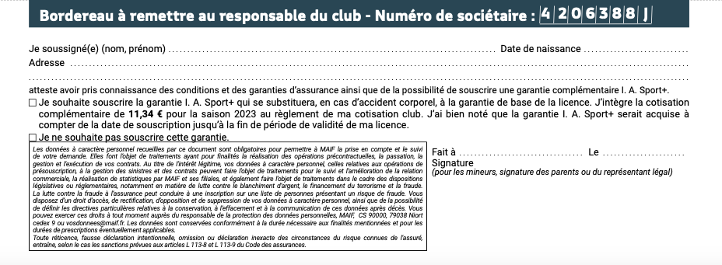
-----------------------------------------------------------------------------------------------------------------------------------------------------------------------------------------------------------------
AUTORISATION PARENTALE POUR LES MINEURS
Je soussigné(e) Cliquez ou appuyez ici pour entrer du texte.tél.Cliquez ou appuyez ici pour entrer du texte.
en qualité de Père ☐Mère ☐Tuteur légal
de l'enfantCliquez ou appuyez ici pour entrer du texte.
- Autorise mon enfant à participer aux activités proposées par le club
- Autorise les cadres et accompagnateurs de l'activité à prendre en charge mon enfant pour les déplacements en véhicule collectif ou particulier, lors des activités du club
- Autorise, en cas d'urgence, les cadres et responsables du club à prendre les mesures les dispositions médicales nécessaires pour mon enfant ;
☐ Autorise le Canoë-Kayak Club de Sevrier à réaliser et diffuser des prises
de vues (photos - vidéos) et autres réseaux sociaux du club sans avoir droit à une compensation (cession de droit à l’image). (Ne pas cocher si refus)
☐ Autorise mon enfant à quitter le club seul après la fin des activités.
☐ N’autorise pas
Personnes autorisées à récupérer mon enfant après l'activité :
Nom prénom téléphone
Personne 1 : Cliquez ou appuyez ici pour entrer du texte. Tel 06……….
Signature
(Nom et date)
Personne 2 : Cliquez ou appuyez ici pour entrer du texte.Tel 06……….
Personne3 : Cliquez ou appuyez ici pour entrer du texte.tel 06……….
Fait àCliquez ou appuyez ici pour entrer du texte. leCliquez ou appuyez ici pour entrer une date.
Mention manuscrite "lu et approuvé"Cliquez ou appuyez ici pour entrer du texte.
Fait àCliquez ou appuyez ici pour entrer du texte. leCliquez ou appuyez ici pour entrer une date.
Mention manuscrite "lu et approuvé"Cliquez ou appuyez ici pour entrer du texte.
Signature :

